経営革新シンボルマークを御活用ください

令和元年５月
埼玉県産業労働部産業支援課

埼玉県では経営革新計画の承認を受けられた企業のＰＲを推進するため、埼玉県のマスコット「コバトン」を使用したシンボルマークを作成しています。現在、経営革新計画を実行中の企業であれば、このシンボルマークを会社案内や名刺等に活用いただくことができます。経営革新計画を承認された企業の皆様には、ぜひこの機会にシンボルマークを御活用くださるよう御案内申し上げます。
なお、御活用に当たっては下記の注意事項を遵守いただきますようお願い申し上げます。
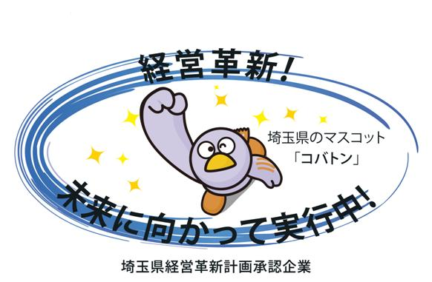
□ シンボルマーク

□ 利用方法
１）以下のＵＲＬから電子データをダウンロードしてください。なおダウンロード後、
ファイルを開く際はパスワードが必要です。パスワードについては、裏面の担当機
関にお問い合わせください。
http://www.pref.saitama.lg.jp/a0803/innov-kobaton.html

２）シンボルマークの使用後、承認企業は使用した印刷物等を県に提出してください。
届出様式と提出先は裏面を御参照ください。

【御利用上の注意事項】
１ シンボルマークのデザインについては変更しないでください。
２ シンボルマークの使用は会社案内や名刺等企業が無償で提供するものに限らせ
ていただきます。
３ シンボルマークのご利用いただける期間は、原則として経営革新計画の計画期
間中とさせていただきます。ただし、期間終了時に印刷物等の残部がある場合は、
引き続き１年間に限り使用していただくことができます。
４ シンボルマークについては、経営革新計画の承認企業の方々にお使いいただく
ために作成しましたので、ファイルを開くパスワードを含め、第三者への提供は
御遠慮ください。
５ シンボルマークの使用等により万が一損害が生じた場合、県は一切の責任を負
うことができません。またシンボルマークの使用等によって第三者に損害を与え
た場合においても県は一切責任を負うことはできません。

□ お問合せ先
〒330-9301さいたま市浦和区高砂３－１５－１ 埼玉県産業労働部産業支援課 経営革新支援担当
電話：０４８－８３０－３９１０ ＦＡＸ：０４８－８３０－４８１３
e-mail：a3770-04@pref.saitama.lg.jp
経営革新シンボルマーク使用届出書
【裏面】

令和 年 月 日
（あて先）
埼玉県 地域振興センター所長又は産業支援課長

〒
所在地：

社 名：

代表者：

電 話：

担当者：

経営革新シンボルマークについて下記のとおり使用しましたので、届け出ます。

記

１ シンボルマーク使用予定期間：令和 年 月 日から令和 年 月 日まで
２ 経営革新計画の終了年月：令和 年 月
３ シンボルマークを使用した文書等：別添のとおり

(注１)使用期間は経営革新計画の計画期間中とさせていただきます。経営革新計画の終了年月は承認書で御確認ください。
(注２)シンボルマークを使用した文書等を添付してください。
(注３)提出先は登記上の本社所在地（個人の場合は住民票の住所地）によって異なります。以下を御確認の上、該当する 担当機関に届け出てください。（郵送可）

所管区域 | 担当機関
さいたま市、川口市、蕨市、戸田市、朝霞市、志木市、和光市、新座市、富士見市、ふじみ野市、三芳町 | 埼玉県産業労働部産業支援課 経営革新支援担当  〒330-9301 さいたま市浦和区高砂3-15-1 電話：048-830-3910
春日部市、草加市、越谷市、八潮市、三郷市、吉川市、  松伏町 | 埼玉県東部地域振興センター 産業労働担当  〒344-0038 春日部市大沼1-76 電話：048-737-1110
鴻巣市、上尾市、桶川市、北本市、伊奈町 | 埼玉県県央地域振興センター 産業労働担当  〒362-0002 上尾市南239-1 電話：048-777-1110
川越市、坂戸市、鶴ヶ島市、毛呂山町、越生町 | 埼玉県川越比企地域振興センター 産業労働担当  〒350-1124 川越市新宿町1-17-17 電話：049-242-1812
東松山市、滑川町、嵐山町、小川町、川島町、吉見町、鳩山町、ときがわ町、東秩父村 | 埼玉県川越比企地域振興センター東松山事務所  地域振興・産業労働担当  〒355-0024 東松山市六軒町5-1 電話：0493-24-1110
所沢市、飯能市、狭山市、入間市、日高市 | 埼玉県西部地域振興センター 産業労働担当  〒359-0042 所沢市並木1-8-1 電話：04-2993-1110
行田市、加須市、羽生市、久喜市、蓮田市、幸手市、  白岡市、宮代町、杉戸町 | 埼玉県利根地域振興センター 産業労働担当  〒361-0052 行田市本丸2-20 電話：048-555-1110
熊谷市、深谷市、寄居町 | 埼玉県北部地域振興センター 産業労働担当  〒360-0031 熊谷市末広3-9-1 電話：048-524-1110
本庄市、美里町、神川町、上里町 | 埼玉県北部地域振興センター本庄事務所  地域振興・産業労働担当  〒367-0026 本庄市朝日町1-4-6 電話：0495-24-1110
秩父市、横瀬町、皆野町、長瀞町、小鹿野町 | 埼玉県秩父地域振興センター 観光振興・産業労働担当  〒368-0042 秩父市東町29-20 電話：0494-24-1110

